Dodatek č.1

ke Smlouvě o nájmu nebytových prostor,

uzavřené dne 1. 6. 2010

mezi

pronajímatelem: Domov mládeže a školní jídelna Lovosická 42/439, 190 00 Praha 9
a
Wiiijemcem; Call ia česlEá fer,1::1elilte, l!l•.!. VEOLIA Energie ČR, a.s.(od 1.1.2015 l
28. října 3123/152, 709 74 Ostrava

li. Předmět nájmu

Nebytové prostory uvedené ve výše zmíněné Smlouvě o pronájmu jsou zvýšeny o užívané místnosti o výměře 23,77 m2 a chodby o výměře 1,91 m2 v přízemí budovy 01. Původní celková výměra místností 38,06 m2 je tímto dodatkem změněna na 61,83 m2 a chodby o ploše 14 m2 na 15,91m2.

Ill. Nájemné

Z důvodu zvýšení používané plochy se mění i nájemné z původních 1 934,00 Kč na 2 199,00 Kč za chodby a z původních 5 709,00 Kč za místnosti na 9 275,00 Kč. K výši celkového nájmu se připočítává příslušná DPH.

Dodatek č.1 má účinnost od 1.10.2015

Ostatní ujednání Smlouvy o pronájmu ze dne 1. 6. 2010 se nemění.

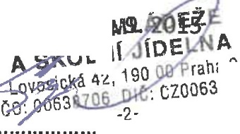
V Praze dne 22. 9. 2015
V Pra ij
L
9
38706
- -

....3fa:-1......................
Pronajímatel Nájemce Veolia Energie .a.s.
28l.'fjna 3337/7,702 00 Ostrava
IČO: 45193410, DIČ: CV..S193410
Relfon Cl!Cby •
Na Flonmci 2116/1S
110 00 Praha1 ---·�::J
G) VEOLIA , -:
3

